**ACTIVDAD JAVASCRIPT**

Antes de programar cada uno de los problemas, te recomendamos **leer detenidamente qué pide el problema**, escribas sobre papel qué datos se necesitan y programes el algoritmo utilizando el lenguaje en Pseudocódigo. Por último, fijándote en dicho Pseudocódigo programa el problema utilizando el lenguaje de programación JavaScript.

Por ejemplo, supongamos que tienes que realizar un ejercicio donde se te pide imprimir por la consola el número de segundos que tiene 1 hora. En este caso deberás realizar los siguientes pasos:

**¿Qué me pide el problema?**

Imprimir los segundos que tiene 1 hora

**¿Qué datos necesito?**

~~1 día tiene 24 horas~~

1 hora tiene 60 minutos

1 minuto tiene 60 segundos

**Planteamiento:**

1 hora tiene 60 minutos

1 hora tiene 60 minutos x 60 segundos

**Pseudocódigo:**

Imprimir -> 60 x 60

En algunos problemas encontrarás más datos de los que necesitas para resolverlo. Por eso es muy importante que leas detenidamente el enunciado. Por ejemplo, al enunciado anterior le podríamos haber añadido que un 1 día tiene 24 horas.

1. **¿Cuántos peces hay en el acuario?**

El agua de las granjas de Minnesota, Iowa, Illinois, Wisconsin, Missouri, Tennesse, Arkansas, Misssissipi y Louisiana desemboca en el Océano Atlántico produciendo un fenómeno llamado zona muerta. Debido a los altos niveles de nitrógeno y fósforo que traen estas aguas los peces mueren en grandes cantidades.

El 80% de la contaminación en el mar proviene de actividades en tierra. Fuente: El Mundo > Medio Ambiente

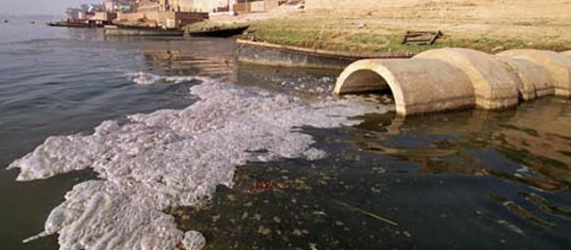

Para evitar que mueran cientos y cientos de peces, la ONG Salvemos los peces de colores ha decidido poner en cuarentena a 461 peces rojos y 217 peces azules en un gigantesco acuario, para devolverlos al mar cuando estén curados. ¿Cuántos peces hay en total dentro del acuario?

Recuerda que realizando un buen planteamiento del problema encontrarás la solución. Aquí tienes el planteamiento para este ejercicio:

**¿Qué me pide el problema?**

Sumar los peces rojos y azules

**¿Qué datos necesito?**

Nº de peces rojos: 461

Nº de peces azules: 217

**Pseudocódigo:**

Imprimir -> Peces rojos + Peces azules

1. **¿Cuánto se ha gastado Carmen?**

La posibilidad de ir al cine entre semana pagando un precio reducido es una tradición en las salas de cine españolas, lo que se conoce como El día del espectador. En algunos cines, el día del espectador suele ser los miércoles y las entradas se reducen hasta en un 70%. La única pega es que suele ir mucha más gente...

La posibilidad de ir al cine entre semana pagando un precio reducido es una tradición en las salas de cine, lo que se conoce como El día del espectador. En algunos cines, el día del espectador suele ser los miércoles y las entradas se reducen hasta en un 70%. La única pega es que suele ir mucha más gente...

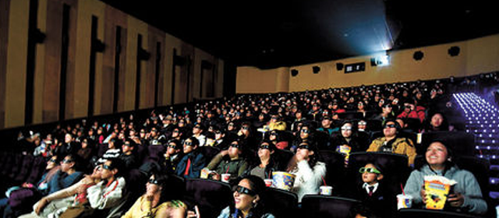

Para aprovechar el día del espectador, Carmen decide ir al cine con sus amigos y sale de su casa con $50.000. Al regresar se da cuenta que le quedan $15.000 ¿Sabrías programar cuánto se ha gastado?

Recuerda realizar los siguientes pasos antes de programar el ejercicio.

¿Qué me pide el problema?

Restar el dinero que le queda al dinero con el que salio de su casa.

¿Qué datos necesito?

Dinero antes de salir: $50.000

saldo al regresar a casa: $15.000

Pseudocódigo:

dineroInicial <- 50000;

saldo <- 15000;

gasto <- dineroInicial – saldo

imprimir -> gasto

1. **¿Cuánto dinero me he gastado en total?**

Un aspecto muy importante antes de comprar a través de internet, consiste en comprobar que, durante el proceso de compra, aparece un candado en la barra de direcciones del navegador, y la URL de la tienda comienza por HTTPS. De esta forma sabremos que los datos que introducimos se transmiten cifrados y no pueden ser interceptados por un tercero que los utilice ilegalmente.

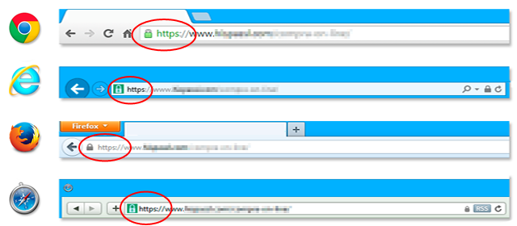

Supongamos que compramos en una tienda online de confianza tres camisetas a $17.478 cada camiseta, unas zapatillas de $84.633 y unos pantalones de $110.391. Al finalizar el proceso de compra nos aparece un mensaje indicando que al total de la compra se han descontado $29.437 por fidelización. ¿Cuánto dinero me he gastado en total?

Recuerda realizar los siguientes pasos antes de programar el ejercicio.

¿Qué me pide el problema?

Hallar el valor total que pagado teniendo en cuenta el descuento por fidelización

¿Qué datos necesito?

Camisetas $17.478*3

Zapatillas: 84.633

Pantalones: 110.391

Descuento fidelización: 29.437

Pseudocódigo:

Camisetas <- 17478*3

Zapatillas <- 84633

Pantalones <- 110391

Descuento <- 29437

Imprimir -> (camisetas + zapatillas – pantalón) - descuento

1. **¿Cuánto te ha costado el ordenador?**

El videojuego en el ordenador está viviendo una nueva época de oro con un montón de juegos exclusivos. Para comprarte un PC Gamer deberás fijarte principalmente en el procesador, la tarjeta gráfica, la memoria RAM... pero sobre todo en los accesorios como el teclado y ratón.

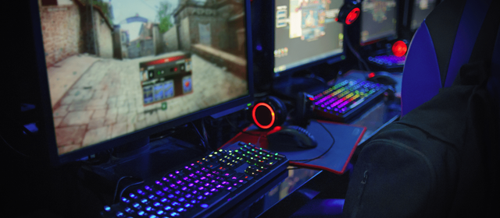

Estás interesado en comprarte un nuevo PC y en la tienda de tu barrio cuesta $2.428.623 con todos los accesorios incluidos. Sin embargo, el vendedor te descuenta el 10% por pronto pago ¿Cuánto tienes que pagar en total por el ordenador con todos los accesorios?

Recuerda realizar los siguientes pasos antes de programar el ejercicio.

¿Qué me pide el problema?

Hallar el costo total a pagar

¿Qué datos necesito?

Costo del computador: $2.428.623

Descuento pronto pago 10%

Pseudocódigo:

Costo <- 2428623;

dctoProntoPago <- 0.1;

pagoTotal <- costo – ( costo * dctoProntoPago );

imprimir -> pagoTotal

1. **¿Qué precio tenían antes del descuento?**

Las rebajas de invierno suelen comenzar entre los días 1 y 7 de enero y finalizan a final de marzo. Por otro lado, las rebajas de verano empiezan durante la primera semana del mes de julio y finalizan durante el mes de septiembre.

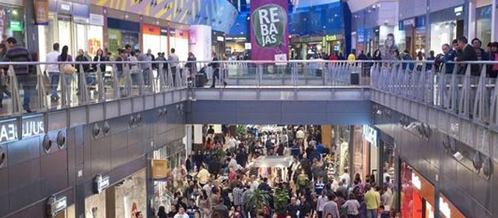

Para aprovechar la temporada de rebajas he salido de compras. He pagado $125.110 por unos pantalones que tenían un descuento del 20%. ¿Qué precio tenían antes de aplicar el descuento?

Recuerda realizar los siguientes pasos antes de programar el ejercicio.

¿Qué me pide el problema?

¿Qué datos necesito?

pagoFinal: $125.110

descuento: 20%

Pseudocódigo:

pagoFinal <- 125110

dctoCompra <- 0.2

vrTotalCompra <- pagoFinal / (1 – dctoCompra)

imprimir -> vrTotalCompra

1. **¿Cuánto costará el teléfono?**

El IVA es un Impuesto sobre el Valor Añadido de un servicio o producto. Se dispone de varios tipos de IVA (21%, 10% y 4%). Este impuesto grava sobre el precio neto del producto, es decir, el precio total o bruto corresponde al precio neto del producto más el impuesto que se le aplica.

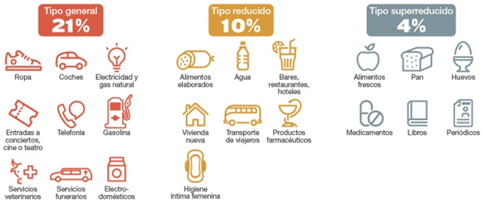

Estamos interesados en comprar un nuevo teléfono móvil y en el escaparate de una tienda aparece que el móvil cuesta $1.545.487. El problema es que si nos esperamos a comprarlo al día siguiente sufrirá un incremento porcentual del 20%. ¿Cuánto costará entonces el teléfono si nos esperamos?

Recuerda realizar los siguientes pasos antes de programar el ejercicio.

¿Qué me pide el problema?

Hallar el incremento del 20% del precio del teléfono

¿Qué datos necesito?

Precio actual del teléfono: $1.545.487

Incremento porcentual: 20%

Pseudocódigo

precioActual <- 1545487

incPorcentual <- 0.2

precioFuturo <- precioActual * (1 + incPorcentual)

1. **¿Cuántas vueltas dará un Fidget Spinner?**

El spinner es un juguete que cabe en la palma de la mano y consiste en tres aros unidos entre sí. En el centro hay un círculo que hace las veces de eje giratorio y permite que los aros de vueltas y más vueltas, como las hélices de un helicóptero.

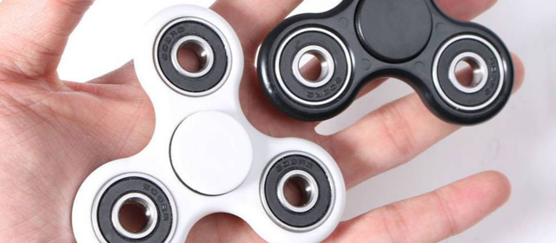

Sabemos que un Fidget Spinner da 120 vueltas por minuto ¿Cuántas vueltas dará en 700 segundos? Para este ejercicio se desprecia el rozamiento con el aire.

Recuerda realizar los siguientes pasos antes de programar el ejercicio.

¿Qué me pide el problema?

Hallar el número de vueltas en 700 segundos

¿Qué datos necesito?

Vueltas por minuto: 120

Segundos girando: 700

Pseudocódigo:

vueltasMin <- 120

segGirando <- 700

totalVueltas <- vueltasMin * ( segGirando / 60 )

imprimir -> totalVueltas

1. **¿Cuántas latas de refresco sobran?**

Un acto de graduación es la ceremonia oficial que clausura el curso escolar y sirve de reconocimiento a los estudiantes que han completado los requisitos académicos de un plan de estudios y, por lo tanto, se han hecho merecedores del título académico.



Para organizar una fiesta de graduación del instituto se compran 12 cajas de refrescos, donde cada caja contiene 12 latas de refrescos. Invitamos a 65 personas y queremos que todas y cada una de ellas consuman la misma cantidad de refrescos ¿Cuántas latas de refresco sobrarán?

Recuerda realizar los siguientes pasos antes de programar el ejercicio.

¿Qué me pide el problema?

El número de refrescos sobrantes

¿Qué datos necesito?

Cajas de refrescos: 12

Refrescos por caja: 12

Pseudocódigo:

cajaRefrescos <- 12

refrescosCaja <- 12

invitados <- 65

refrescosPersona <- (cajaRefresco * refrescosCaja) / invitados

refrescosSobrantes <- (cajaRefresco * refrescosCaja) (invitados * refrescosPersona)

imprimir -> refrescosSobrantes